Vrhovna meditacija za mir na zemlji

05. јул 2019.

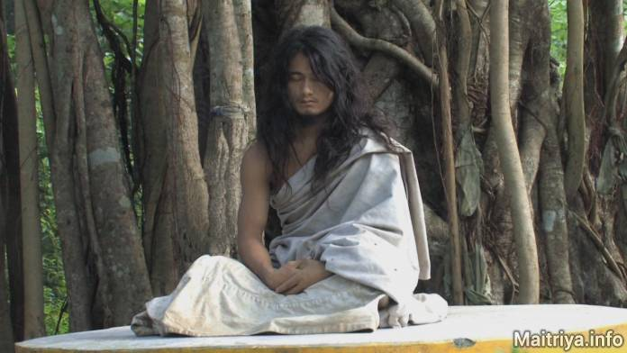

Glavnu konferenciju za novinare organizovala je nepalska sangha Bodhi Shrawan Dharma Sangha u press klubu u Katmanduu 4. jula 2019. kako bi prenela jedinstvenu i radosnu poruku svim narodima Nepala i celog sveta, učenicima, sanghama, bhaktama i sl. sledbenicima, ljubiteljima Dharme i tragačima za istininom da je od 16. jula 2019. godine naš najcenjeniji Gurujyu, Maha Sambodhi Dharma Sangha, ponovo ušao u Mahadhyan ili Vrhovnu meditaciju u dharmd šumi u Sindhuliju i da će u tom periodu glavnePuje i programe obuke voditi Sanyasini i Maatma Guru Marga gurui.

Ovom medijskom konferencijom želimo apelovati na vladu Nepala za osnovnu podršku i održavanje mira i zaštite ove svete Dharma zemlje Nepala kako bi se osigurao uspeh ovog napornog, slavnog poduhvata. Svi se molimo za radostan završetak jedinstvene trogodišnje Mahadhyan Vrhovne Meditacije Maha Sambodhi Dharma Sangha Guruđjua i ovim putem delimo naše želje ispunjene Maitri za sva živa bića u svemiru, čitavo biljno kraljevstvo i čitavo postojanje kako bi apsorbirali nove unutarnje mudrosti, punya karma plodove i bezgraničnu dobrobit oslobađanja Mukti Moksha za sve.

Sarva Maitri Mangalam

http://maitriya.info/sr/news/208/vrhovna-meditacija-za-mir-na-zemlji

